ΑΝΑΣΚΟΠΗΣΗ- ΔΡΑΣΤΗΡΙΟΤΗΤΕΣ ΤΟΥ ΠΑΝΕΛΛΗΝΙΟΥ ΣΥΛΛΟΓΟΥ ΕΦΟΔΙΑΣΤΩΝ ΠΛΟΙΩΝ & ΕΞΑΓΩΓΕΩΝ
ΚΑΤΑ ΤΟΥΣ ΜΗΝΕΣ ΣΕΠΤΕΜΒΡΙΟ - ΟΚΤΩΒΡΙΟ 2023

- ΕΝΗΜΕΡΩΣΗ ΓΙΑ ΣΥΜΜΕΤΟΧΗ ΚΑΙ ΟΜΙΛΙΑ ΤΟΥ ΠΡΟΕΔΡΟΥ:

  - Συμμετοχή του προέδρου στο Συνέδριο <<Καλές Θάλασσες με υγεία και ασφάλεια> από τη Daskalakis congress & trv στις 20/9/23 στο Μικρολίμανο με συμμετοχή 5 χωρών και 24 κορυφαίων ομιλητών -ιδιοκτητών και διευθύνοντες- από τους μεγαλύτερους πλοικτητικούς ομίλους.

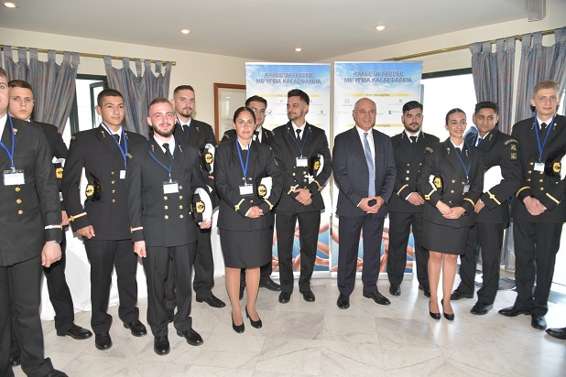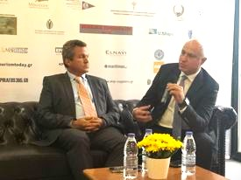

  - Συμμετοχή του προέδρου στην ημερίδα με θέμα: <<Τελωνειακές Απλουστεύσεις & Ενίσχυση Επιχειρηματικότητας>> που οργανώθηκε από την ΑΑΔΕ στα πλαίσια της 9^{ης} Διεθνούς Έκθεσης <<Εφοδιαστική Αλυσίδα και Logistics>> την 1 Οκτωβρίου 2023.

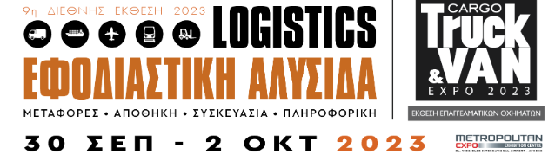

  - Συμμετοχή του προέδρου στη ημερίδα με θέμα: <<Θάλασσες Ακτές ο άνθρωπος και οι δραστηριότητες του>> που διεξήχθη στο ΕΒΕΠ την 18/10/23.

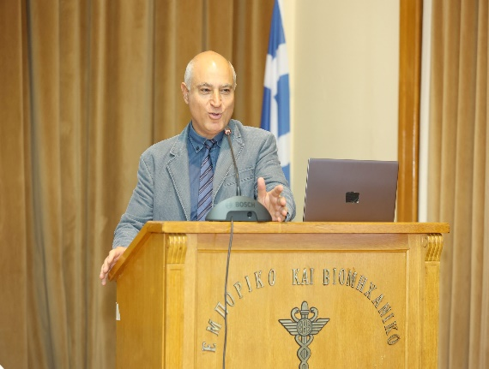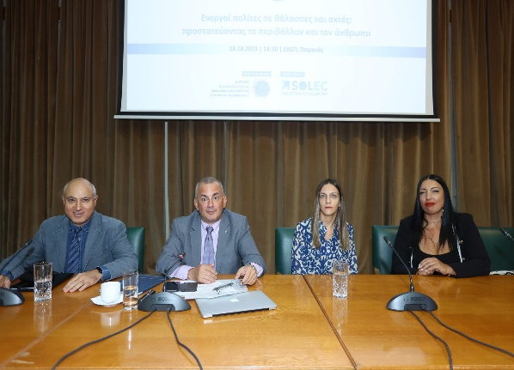

  - Συμμετοχή του προέδρου στο Olympic Yacht Show που διεξήχθη στο Λαύριο την 19/10/23.
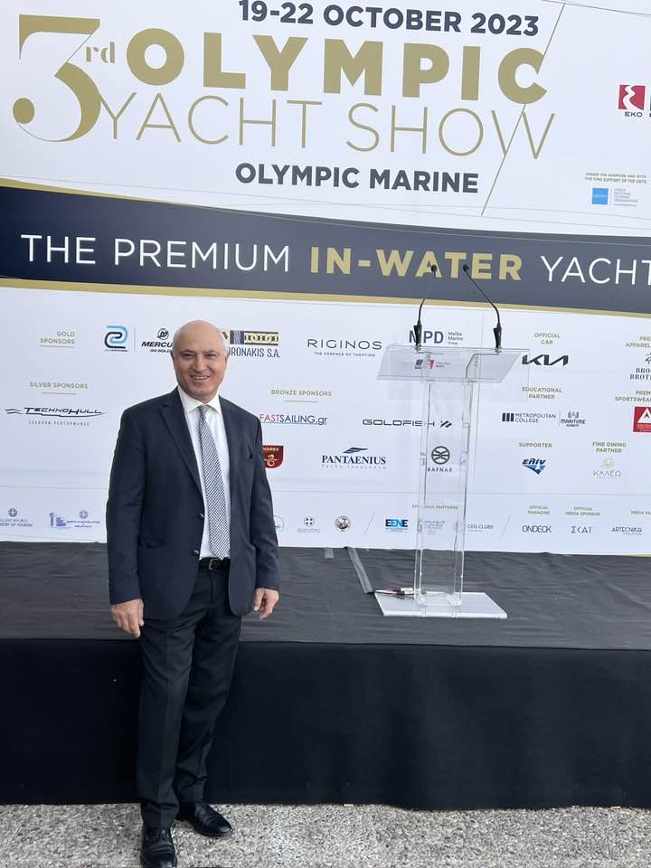

  - Συμμετοχή του Προέδρου στην Γενική Συνέλευση του ISSA που διεξήχθη στο Ντουμπάι στις 22-26/10/23 και στην εκλογική διαδικασία του νέου πρόεδρου.
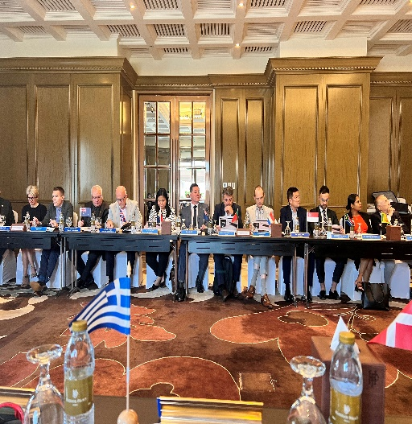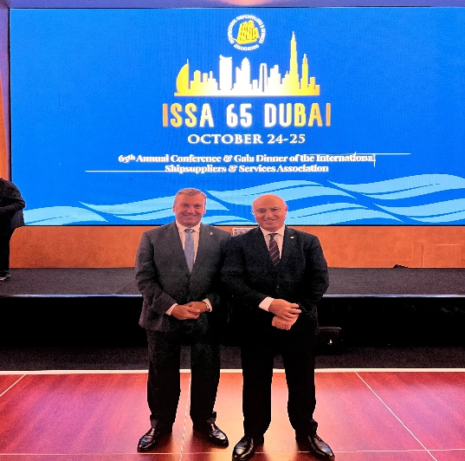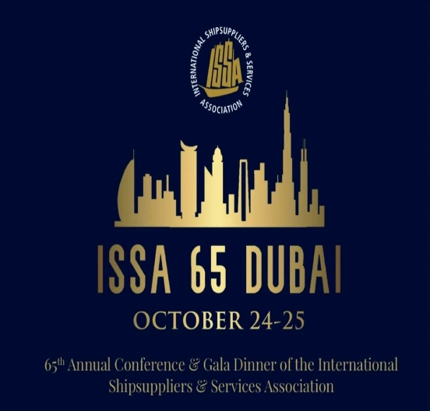
  - Συμμετοχή του προέδρου στο συνέδριο <<Southeast Europe Connectivity >> την 31/10/23 σε πάνελ συζήτησης με θέμα «Οι ελεύθερες ζώνες στην Ελλάδα».

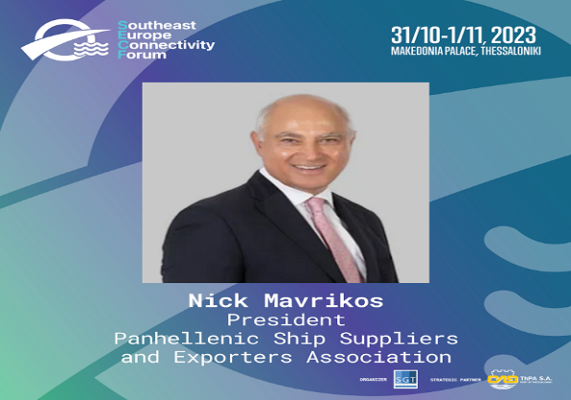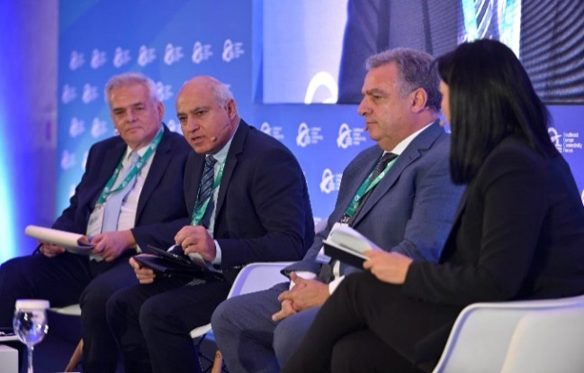

  - Συνέντευξη του προέδρου στο περιοδικό MARITIME ECONOMIES με θέμα MEN OF INFLUENCE.
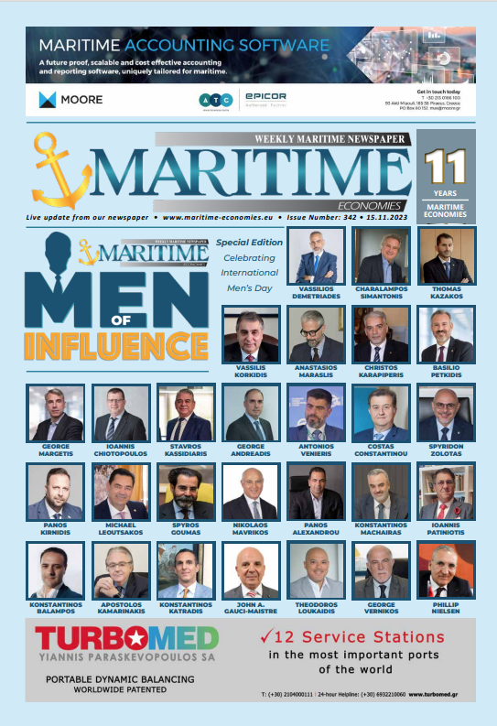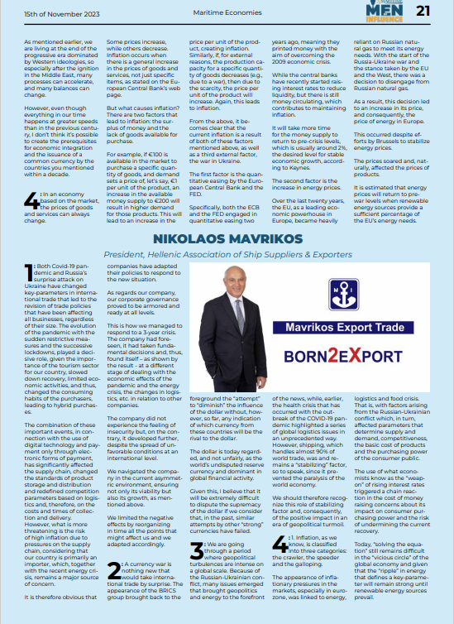

  - Συμμετοχή του ΠΣΕΠΕ και 4 μελών(MAVRIKOS BORN2EXPORT-POSEIDON MARINE SUPPLIES-KORKIDIS-CAPTAIN NEMO) στην 6th CHINA INTERNATIONAL IMPORT EXPOSITION-CIIE στη Κίνα στις 4-10/11/2023 μέσω του ΕΒΕΠ.

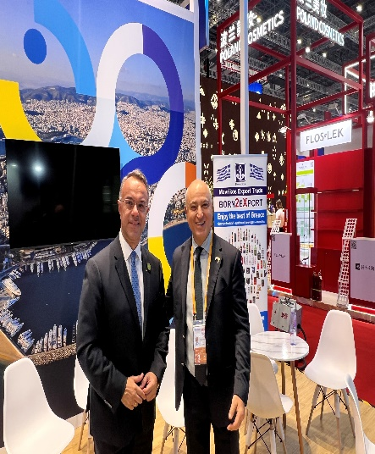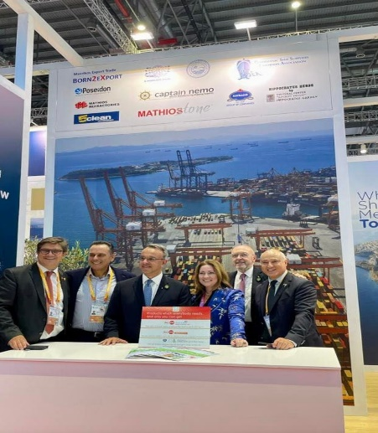
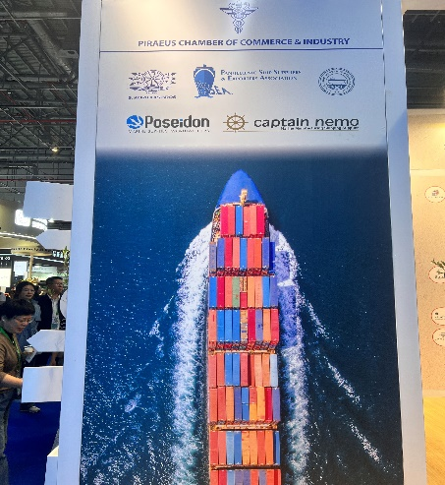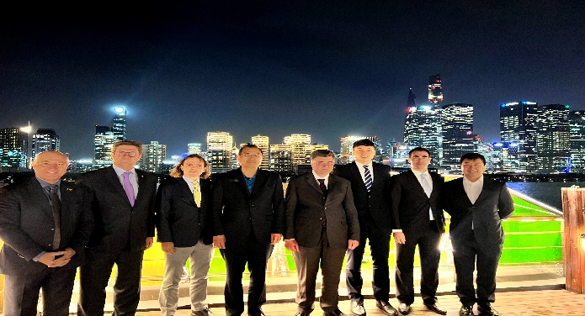

- ΣΥΝΑΝΤΗΣΕΙΣ ΠΡΟΕΔΡΟΥ

  - Ενημέρωση για συνεργασία ΕΒΕΠ -ΠΣΕΠΕ- Εμπορικού Συλλόγου- Δήμου Πειραιά- ENTERPRISE GREECE με Cruise Lines International Association CLIA για συμμετοχή σε έκθεση Κρουαζιέρας INNO-EXPO 2024 στη Genova .
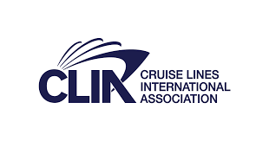
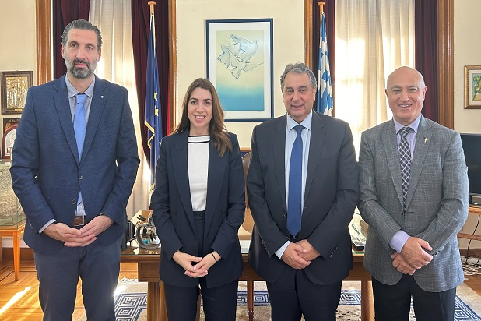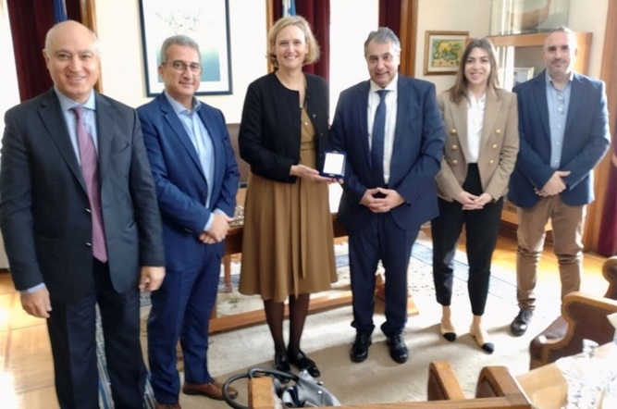
Ο πρόεδρος ενημέρωσε τα μέλη του ΔΣ ότι συναντήθηκε με εκπροσώπους της CLIA Cruise Lines International Association 2 φορές την 17/10/23 και την 22/11/23. Τόνισε ότι η CLIA είναι πολύ σημαντική για τα συμφέροντα των εφοδιαστών πλοίων και η συμμετοχή στην κλαδική έκθεση που θα διεξαχθεί τον Μάρτιο του 2024 στη Genova κρίνεται ότι θα ωφελήσει τα μέλη του Συλλόγου. Συζήτησαν επίσης τα εκκρεμή θεσμικά θέματα για την κρουαζιέρα.

  - Υπογραφή Μνημονίου Συνεργασίας μεταξύ ΠΣΕΠΕ και Ε.ΛΙΜ.Ε στις 8/9/23 στη Θεσσαλονίκη.
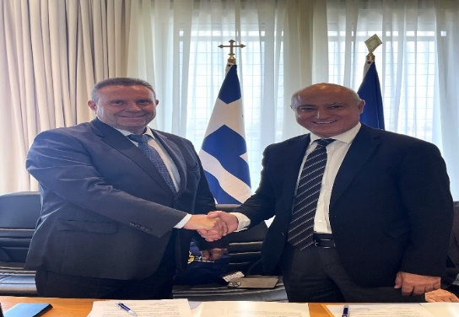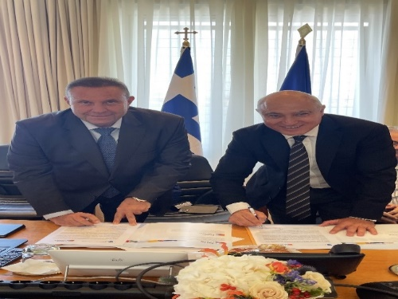
Παράλληλα με την Επίσκεψη του Προέδρου στην 87^{η} Διεθνή Έκθεση Θεσσαλονίκης, Υπογράφηκε και το μνημόνιο συνεργασίας του Συλλόγου με την Ένωση Λιμένων Ελλάδος (Ε.ΛΙΜ.Ε).

  - Πρόσκληση στις 13/9/23 από το ΕΒΕΠ προς το ΔΣ για την εκδήλωση υπογραφής μνημονίου Συνεργασίας μεταξύ ΕΒΕΠ και ΕΒΕΤ (Εμπορικού & Βιομηχανικού Επιμελητηρίου Ταρτούς).
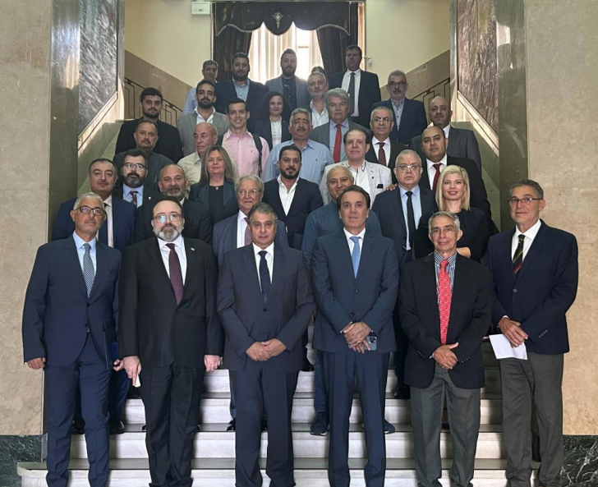
Υπογράφθηκε μνημόνιο συνεργασίας μεταξύ ΕΒΕΠ και ΕΒΕΤ.

  - Συνάντηση με Κώστα Ουζούνη πρόεδρο της Ethos Media.
Ο πρόεδρος ενημέρωσε ότι συναντήθηκε με τον κο Ουζούνη και συζήτησαν για μελλοντική
Συνεργασία συμμετοχής των εφοδιαστών σε ψηφιακή έκθεση.

  - Συνάντηση του Προέδρου με τον κ. Χρήστο Λάμπρου Διευθυντή της Δ/νσης ΕΦΚ-ΦΠΑ της ΑΑΔΕ την 28/9/23.
Ο πρόεδρος συναντήθηκε με τον Διευθυντή της Δ/νσης ΕΦΚ-ΦΠΑ της ΑΑΔΕ κ.Χρήστο
Λάμπρου για να συζητήσει τα νομοθετικά θέματα που υπέβαλε ο σύλλογος
στον Υπουργό Οικονομικών και τα διοικητικά στον Διοικητή Ανεξάρτητης
Αρχής Δημοσίων Εσόδων για την διαδικασία του εφοδιασμού πλοίων

  - Συνάντηση με τον Υφυπουργό Εθνικής Οικονομίας και Οικονομικών κ. Χάρη Θεοχάρη την 25/9/2023.
Την 25/09/2023 ο πρόεδρος συναντήθηκε με τον Υφυπουργό Εθνικής Οικονομίας και Οικονομικών κ. Χάρη Θεοχάρη για να συζητήσει τα υπομνήματα που υπέβαλε ο σύλλογος για θέματα νομοθετικού και διοικητικού χαρακτήρα που εμποδίζουν τον εφοδιασμό πλοίων.

  - Συνάντηση με κα Μοσχότη συνεργάτιδα Υπ.Χατζηδάκη για τα διοικητικά και τα νομοθετικά προβλήματα των εφοδιαστών την 16/10/23.

- ΑΙΤΗΜΑ ΠΑΡΟΧΗΣ ΑΙΓΙΔΑΣ:

  - Στο SOUTHEAST SOUTHEAST EUROPE CONNECTIVITY FORUM στις 31-10-23 στη Θεσσαλονίκη .

  - Στο 3^{ο} Πανελλήνιο Συνέδριο YACHTING τον Φεβρουάριο του 2024 στο Golf Prive της Γλυφάδας.

- ΑΠΟΦΑΣΕΙΣ-ΕΝΗΜΕΡΩΣΕΙΣ ΤΟΥ ΔΣ ΣΧΕΤΙΚΑ ΜΕ:

  - Επικαιροποίηση του Νομικού Πλαισίου στο site και στην Παρουσίαση Power Point. (ΕΛΛ-ENG) του Συλλόγου.

Ο πρόεδρος ενημέρωσε πως επικαιροποιήθηκε το νομικό πλαίσιο.

  - Ανανέωση και έκπτωση στη αξία του συμβολαίου σταθερής και κινητής τηλεφωνίας NOVA (από 52,80€ με 10GB περίπου στα 41.€ με 6GB).

Ο πρόεδρος ενημέρωσε ότι κατάφερε να μειώσει την τιμή του σταθερού, internet και κινητού NOVA του συλλόγου.
  - Η Ελλάδα ανέβηκε Κατάταξη στον ISSA συγκεκριμένα στην 11^{η} θέση Παγκοσμίως το 2023 με 40 μέλη από την 12^{η} θέση που κατείχε το 2022 και παρέμεινε στην 4^{η} θέση μεταξύ των χωρών της Ευρωπαϊκής Ένωσης.

Σε παγκόσμιο επίπεδο βρισκόμαστε στην 11 θέση μετά την Ινδία, Κίνα, Αίγυπτο, Ισπανία, Ν. Κορέα, Ηνωμένο Βασίλειο, Ιταλία, Τουρκία, Γερμανία, Σιγκαπούρη.
Με την εγγραφή στον ISSA το 2023 40 μελών του Συλλόγου στον ISSA, παραμένουμε στην 4^{η} θέση στον κατάλογο των μελών του ISSA μετά την Ισπανία (70) Ιταλία (58) Γερμανία (56), ενώ ακολουθούν η Ολλανδία (32) και η Γαλλία (30).

  - Διερεύνηση συνεργασιών και παρουσίας του συλλόγου με τον IMPA από το μέλος του ΔΣ κο Μιχάλη Νομικό και θετική απάντηση από τον IMPA.

Ο πρόεδρος παρουσίασε στα μέλη του ΔΣ την αλληλογραφία που είχε το μέλος του ΔΣ κ. Μιχάλης Νομικός με τον International Marine Purchasing Association (IMPA) και απευθύνθηκε στα μέλη αν κάποιος μπορεί να συνεχίσει τις επαφές με αυτήν τη διεθνή ένωση ναυτιλιακής αγοράς. Αποφασίστηκε να συνεχίσει ο κος Νομικός ο οποίος χειρίζεται εξαρχής το θέμα.

  - Υποβολή στις 13/9/23 4 υπομνημάτων

- 1^{ο} με αρ.πρωτ.1243 προς Υπουργό & Υφυπουργό Εθνικής Οικονομίας και Οικονομικών, Διοικητή ΑΑΔΕ και κοινοποίηση σε Γεν.Δ/νση Τελωνείων & ΕΦΚ, ΔΔΘΕΚΑ και Δ/νση ΕΦΚ & ΦΠΑ με θέμα: προβλήματα νομοθετικού χαρακτήρα ,
- 2^{ο} με αρ.πρωτ.1244 προς Διοικητή ΑΑΔΕ και κοινοποίηση σε Γεν.Δ/νση Τελωνείων & ΕΦΚ, ΔΔΘΕΚΑ και Δ/νση ΕΦΚ & ΦΠΑ με θέμα: προβλήματα διοικητικού χαρακτήρα,
- 3^{ο} με αρ.πρωτ.1245 προς Γεν.Δ/νση Τελωνείων & ΕΦΚ, Γ.Δ.ΗΛΕ.Δ. και Δ.Α.Τ.Ε. με θέμα: Δυσλειτουργία του ΟΠΣΤ συστήματος πίστωσης αλκοολούχων ποτών, κατόπιν αιτήματος της εταιρείας Εισαγωγαί Μαυρίκος Α.Ε. με αρ.πρωτ. 3029/12-9-23.
- 4^{Ο} με αρ.πρωτ.1246 προς Διοικητή ΑΑΔΕ και κοινοποίηση σε Γεν.Δ/νση Τελωνείων & ΕΦΚ, Δ/νση ΕΦΚ & ΦΠΑ και ΔΔΘΕΚΑ με θέμα: Δημιουργία Μητρώου Εφοδιαστικών Επιχειρήσεων.

Ο πρόεδρος ενημέρωσε τα μέλη του ΔΣ ότι πραγματοποιήθηκαν δύο συναντήσεις με τον Γενικό Δ/ντη Τελωνείων & ΕΦΚ στις οποίες τέθηκαν τα ως άνω θέματα.
Στη συνέχεια ο πρόεδρος παρουσίασε τις επιστολές που εστάλησαν για τα θέματα νομοθετικού χαρακτήρα, για τα θέματα διοικητικού χαρακτήρα, για τη δυσλειτουργία του ΟΠΣΤ στην πίστωση των αλκοολούχων ποτών που εξέρχονται από τη φορολογική αποθήκη και την πρόταση για δημιουργία μητρώου εφοδιαστικών επιχειρήσεων.

  - Για αγορά 20 usb 2.0 4GB αποθήκευσης profile και μακέτα αυτοκόλλητου με την επωνυμία του Συλλόγου για τα USB από εταιρεία kartanet .

Ο πρόεδρος ενημέρωσε το ΔΣ για την αγορά των usb στα οποία θα μπουν αυτοκόλλητα με την επωνυμία του συλλόγου και θα αποθηκευτούν μέσα η παρουσίαση του συλλόγου στα ελληνικά και στα αγγλικά.

  - Λήφθηκε κλήση με αριθ.ΚΛ3818/6-9-23 του 6^{ου} Τμήματος Διοικητικού Πρωτοδικείου Πειραιά την 13^{η} Νοεμβρίου 2023 ημέρα Δευτέρα και ώρα 09:00 πμ για εκδίκαση της αγωγής μας κατά του Δ.ΥΠ.Α.

Ο πρόεδρος ενημέρωσε για την κλήση που έλαβε ο σύλλογος για παρουσίαση στο 6^{ο} τμήμα Διοικητικού Πρωτοδικείου Πειραιά την 13/11/2023 για εκδίκαση της αγωγής κατά του ΔΥΠΑ για τα οφειλόμενα από τον ΔΥΠΑ των 11 προγραμμάτων ΛΑΕΚ 2016 και των 17 προγραμμάτων ΛΑΕΚ 2017. Η αγωγή πήρε αναβολή για την 13/12/23 καθώς δεν προσήλθαν από τον Δ.ΥΠ.Α.

  - Επιστολή με αρ.πρωτ.1250/19-9-23στην Διοίκηση Άμεσης Φορολογίας σχετικά με την τιμολόγηση αγαθών από εφοδιαστές πλοίων προς οικονομικούς φορείς που εκμεταλλεύονται και διαχειρίζονται μέρος του πλοίου.

Ο πρόεδρος ενημέρωσε τα μέλη του ΔΣ για την ως άνω επιστολή που στάλθηκε στην Δ/νση Εφαρμογής Άμεσης Φορολογίας σχετικά με την διατύπωση των απόψεών της επί του θέματος της τιμολόγησης από εφοδιαστές πλοίων σε πρόσωπα που εκμεταλλεύονται μέρη του πλοίου.

  - Ζητήθηκε υποστήριξη από τον Υπουργό Ναυτιλίας και Νησιωτικής Πολιτικής (ΥΝΝΠ) για προώθηση 2 (δύο) θεμάτων που υποβλήθηκαν από τον Πανελλήνιο Σύλλογο Εφοδιαστών Πλοίων και Εξαγωγέων στο Υπ.Εθνικής Οικονομίας και Οικονομικών.

Ο σύλλογος έστειλε επιστολή στον Υπουργό Ναυτιλίας και Νησιωτικής Πολιτικής με την οποία ζητά την υποστήριξή του για 2 αιτήματα που υποβλήθηκαν στον Υπουργό Εθνικής Οικονομίας και Οικονομικών και ιδιαίτερα για τα θέματα που σχετίζονται με δραστηριότητες του ΥΝΝΠ όπως είναι:
- Κατάργηση της απαλλαγής για τα τροφοεφόδια που παραδίδονται σε επαγγελματικά
τουριστικά πλοία γραμμών εξωτερικού που εκτελούν κυκλικά ταξίδια σε ελληνικά νησιά και καταλήγουν σε λιμάνια άλλων κρατών μελών η τρίτης χωράς π.χ. Τουρκίας.
- Περιορισμοί με διοικητικές πράξεις – διαστρέβλωση των ισχυουσών διατάξεων για τον
εφοδιασμό πλοίων με εσφαλμένες ερμηνευτικές εγκυκλίους – όπως είναι η απαγόρευση εφοδιασμού πλοίων με απαλλαγή όταν η πώληση γίνεται στο εκμεταλλευόμενο τμήμα του πλοίου για σκοπούς σίτισης και ψυχαγωγίας του πληρώματος και των επιβατών.
Κατόπιν αυτού ο Υπ. Ναυτιλίας κος Στυλιανίδης απέστειλε σχετική επιστολή την 20/11/23 και ζητά την ικανοποίηση των 2 παραπάνω δίκαιων αιτημάτων μας.

  - Ενημέρωση για 3 νέα μέλη την εταιρεία VMS HELLAS Ι.Κ.Ε., Γ.Δ.Ρουσσακης ΑΒΕΕ, και S. Konstantinidis & Co LTD – Pharmamedihelp .

- Πρόγραμμα κατάρτισης ΕΣΠΑ ΟΠΣ 5035177

  - Αποστολή απαντητικής επιστολή μας στις 7/9/23 με αρ.πρωτ.1240 σχετικά με παράπονα-ερωτήματα της ωφελούμενης κα Καπαματζιάν στην οποία δεν καταβάλαμε το επίδομα για την πράξη με κωδικό ΟΠΣ 5035177 επειδή αποδείχτηκε ότι είχε παρακολουθήσει ταυτόχρονα κι άλλο πρόγραμμα κατάρτισης (παρόλο που είχε υπογράψει Συμφωνητικό Ωφελουμένου-ΠΣΕΠΕ και υπεύθυνη δήλωση ότι δεν θα συμμετέχει παράλληλα σε άλλο πρόγραμμα κατάρτισης) οπότε και κόπηκε λόγω αυτού.

  - Υποβολή στις 5/10/23 με αρ.πρωτ.1255 αιτήματος τροποποίησης της Απόφασης υλοποίησης με Ίδια Μέσα του Yποέργου 6, για την προσθήκη τραπεζικών εξόδων από τις πληρωμές των εκπαιδευτικών επιδομάτων ποσού 497.15€ , ως επιλέξιμη δαπάνη.
  - Υποβολή στις 27/10/23 με αρ.πρωτ.1259 αιτήματος καταβολής Γ δόσης για την εξόφλησή της πράξης με κωδικό ΟΠΣ 5035177 ποσού 145.000€, βεβαίωση έγκρισης από την διαχειριστική αρχή και καταβολή Γ δόσης την 24/11/23 στον ειδικό λογαριασμό ΕΣΠΑ που έχει ο Σύλλογος.

  - Έγκριση της Παράτασης με αρ.πρωτ.1260 για την Απόφαση υλοποίησης με Ίδια Μέσα του Yποέργου 6 "Καταβολή Εκπαιδευτικών Επιδομάτων" για την Πράξη με τίτλο "Κατάρτιση και πιστοποίηση γνώσεων και δεξιοτήτων εργαζομένων για την απόκτηση νέων γνώσεων, δεξιοτήτων και ικανοτήτων σε ειδικότητες Εφοδιαστικής Αλυσίδας" με κωδικό MIS 5035177 μέχρι 30/11/23 ώστε να συνάδει με την παράταση της πράξης .

  - Υποβολή στις 30/10/23 με αρ.πρωτ.1261 αιτήματος 2^{ης} Τροποποίησης Απόφασης υλοποίησης με Ίδια Μέσα του Yποέργου 6 «Καταβολή Εκπαιδευτικών Επιδομάτων» της Πράξης «Κατάρτιση και πιστοποίηση γνώσεων και δεξιοτήτων εργαζομένων για την απόκτηση νέων γνώσεων, δεξιοτήτων και ικανοτήτων σε ειδικότητες Εφοδιαστικής Αλυσίδας» με κωδικό ΟΠΣ (MIS) 5035177 μέχρι την λήξη της πράξης.

- ΑΠΑΝΤΗΣΕΙΣ ΣΕ ΕΡΩΤΗΜΑΤΑ ΜΕΛΩΝ:

  - Απάντηση σε ερώτημα του μέλους Πλεξίδας και ΣΙΑ ΕΕ στις 13/9/23 σχετικά με την υποχρέωση εγγραφής στο Μητρώο Αλκοολούχων Ποτών και απάντηση του συλλόγου στις 14/9/23.

Ο σύλλογος απάντησε τεκμηριωμένα στο ερώτημα του παραπάνω μέλους.

  - Απάντηση σε ερώτημα του μέλους ROUSAKIS SUPPLIES σχετικά με την έκδοση Δελτίου Παράδοσης Εφοδίων στις 6/10/23.
Ο σύλλογος απάντησε τεκμηριωμένα στο ερώτημα του παραπάνω μέλους.

  - Απάντηση σε ερωτήματα του μέλους LALIZAS HELLAS εάν μπορεί να παραδώσει εφόδια με απαλλαγή από ΦΠΑ σε εγκατεστημένο στην Ελλάδα πρόσωπο.
Ο σύλλογος απάντησε τεκμηριωμένα στο ερώτημα του παραπάνω μέλους.

  - Απάντηση σε ερώτημα του μέλους MARINER SHIP SUPPLIES CO εάν δικαιούται να εφοδιαστεί ένα πλοίο που έβγαλε πρόσφατα βιβλίο τρανζιτ με υλικά (κάβους, σκάλες κλπ) και απάντηση μας στις 20/9/23.
Ο σύλλογος απάντησε τεκμηριωμένα στο ερώτημα του παραπάνω μέλους.

  - Απάντηση σε ερωτήματα του μέλους Εισαγωγαί Μαυρίκος ΑΕ σχετικά με μήνυμα το οποίο έλαβαν για εφοδιασμό με αφορολόγητα των Ιταλικών ΧΕΡΣΑΙΩΝ μονάδων του ΝΑΤΟ στην Θεσσαλονίκη στις 22/9/23 .
Ο σύλλογος απάντησε τεκμηριωμένα στο ερώτημα του παραπάνω μέλους.

  - Απάντηση σε ερώτημα του μέλους ROUSSAKIS IKE σχετικά με άρνηση του τελωνείου Ελευσίνας να του θεωρήσει το τετραπλότυπο Δελτίο Παράδοσης Εφοδίων που προβλέπεται από την αριθ. Τ. 1940/03 ΑΥΟΟ για εφοδιασμό πλοίων με απλουστευμένη διαδικασία στις 10/10/23.
Ο σύλλογος απάντησε τεκμηριωμένα στο ερώτημα του παραπάνω μέλους

- ΕΝΗΜΕΡΩΣΕΙΣ ΓΙΑ ΚΟΙΝΟΠΟΙΗΣΕΙΣ ΣΤΟ/Α ΜΕΛΟΣ/Η:

  - Την 14/9/23 την Α1136/01-09-2023 Απόφαση του Υφυπουργού Εθνικής Οικονομίας και Οικονομικών (ΑΥΕΟΟ) (ΦΕΚ:Β΄5401/11-09-2023) με θέμα «Καθορισμός όρων και προϋποθέσεων για τη χορήγηση άδειας εγγεγραμμένου παραλήπτη και άδειας περιστασιακά εγγεγραμμένου παραλήπτη προϊόντων υποκείμενων σε ειδικό φόρο κατανάλωσης και των διατυπώσεων για την εφαρμογή των παρ. 2 έως και 4 του άρθρου 113 του Εθνικού Τελωνειακού Κώδικα (ν.2960/2001, Α΄265)».Με την απόφαση αυτή καταργείται η αριθ. Δ 424/277/19-03-1993 ΑΥΟ και η υπό στοιχεία ΔΕΦΚ 5017374 ΕΞ2010/20-04-2010 Ε.Δ.Υ.Ο.

Ο Σύλλογος κοινοποίησε την ως άνω απόφαση στα μέλη του.

  - Την 15/9/23 αποστολή επιστολής εγγραφής στον ISSA για το έτος 2024.

Ο Σύλλογος κοινοποίησε την ως άνω επιστολή στα μέλη του.
  - Την 15/9/23 αποστολή email για συλλογή αγαθών που απαλλάσσονται από ΦΠΑ σύμφωνα με την Α1022/2022 για αποστολή ανθρωπιστικής βοήθειας σε πλημμυροπαθείς της Θεσσαλίας.

Ο Σύλλογος κοινοποίησε την ως άνω επιστολή στα μέλη του.

  - Την 25/9/23 την Ε. 2055/15-09-2023 εγκύκλιο για απαγορεύσεις και περιορισμούς από Λευκορωσία, με την οποία κοινοποιείται ο κανονισμός 2023/1594 για τροποποίηση του κανονισμού 565/2006 σχετικά με της απαγορεύσεις και περιορισμούς λόγω εμπλοκής της Λευκορωσίας στον πόλεμο της Ουκρανίας

Ο Σύλλογος κοινοποίησε την ως άνω εγκύκλιο στα μέλη του.

  - Την 25/9/23 την ΔΕΦΚΦ Γ 1115469 ΕΞ 2023 με την οποία δίνεται απάντηση σε ερώτημα που έθεσε ο σύλλογος μας με την αριθ. 1237/31-08-2023 επιστολή του. Η εν λόγω απάντηση αναφέρει ότι ο εφοδιασμός πλοίων δεν συνιστά διάθεση καπνικών σε καταναλωτές στην ελληνική επικράτεια, που σημαίνει ότι τα καπνικά προϊόντα(τσιγάρα, λεπτοκομμένο καπνό) προς τα πλοία γραμμών εξωτερικού δεν απαιτείται να έχουν χαρακτηριστικά ασφάλειας ούτε και ένσημες ταινίες μηδενικής φορολογίας οπότε τα καπνικά προϊόντα μπορούν να διατίθενται από τις ελληνικές εφοδιαστικές εταιρείες και σε πλοία που είναι ελλιμενισμένα σε λιμάνια άλλων κρατών μελών.

Ο Σύλλογος κοινοποίησε την ως άνω έγγραφο στα μέλη του.

  - Την 25/9/23 και κατόπιν επιστολής του συλλόγου με αρ.πρωτ. 1167/17 -10 -22 και 3 υπομνημάτων σχετικά με τον τρόπο τήρησης λογιστικής αποθήκης προϊόντων καφέ που βρίσκονται σε φορολογική αποθήκη εκδόθηκε με αριθ. Α 1142/14-09-2023 Απόφαση του Υφυπουργού Οικονομίας και Οικονομικών με την οποία τροποποιήθηκε η αριθ. ΔΕΦΚΦ 1188105/2016 Απόφαση σχετικά με το προτεινόμενο από ΠΣΕΠΕ τρόπο αντίστοιχο με τα προϊόντα ΕΦΚ.
Ο Σύλλογος κοινοποίησε την ως άνω απόφαση στα μέλη του.

  - Την 28/9/23 την αριθ. ΑΠΦ 2540/3331/15-09-2023 ανακοίνωση του γραφείου Οικονομικών και Εμπορικών Υποθέσεων της Πρεσβείας της Ελλάδας στο Λονδίνο σχετικά με τη λειτουργία των Βρετανικών συνόρων Border Target Operating Model (BTOM) για τα εισαγόμενα από την Ευρωπαϊκή Ένωση εμπορεύματα.
Ο Σύλλογος κοινοποίησε την ως άνω ανακοίνωση στα μέλη του.

  - Την 2/10/23 με αρ.πρωτ.1253/2-10-23 επιστολής προς Υφ.Θεοχάρη σχετικά με την επιστροφή ΦΠΑ σε επιχειρήσεις εξαγωγικές και εφοδιασμού πλοίων γραμμών εξωτερικού χωρίς συμψηφισμό με τις τρέχουσες οφειλές που έχουν από φόρο εισοδήματος ή άλλες .
Ο Σύλλογος κοινοποίησε την ως άνω επιστολή στα μέλη του.

  - Την 2/10/23 με αρ.πρωτ.1252/2-10-23 επιστολής προς Υφ.Θεοχάρη σχετικά με την τροποποίηση της ΔΣΤΕΠ 1075428/2018 ΑΥΟ περί Δέουσας Επιμέλειας για καπνικά προϊόντα που μεταβιβάζονται μεταξύ εφοδιαστών πλοίων για παράδοση αποκλειστικά και μόνο σε πλοία γραμμών εξωτερικού.
Ο Σύλλογος κοινοποίησε την ως άνω επιστολή στα μέλη του.

  - Την 3/10/23 την αριθ. ΔΤΔ Β 1116781/26-09-2023 εγκύκλιο με την οποία κοινοποιείται Ενημερωτικό Δελτίο της Τελωνειακής Διοίκησης της Ουκρανίας σχετικά με την εφαρμογή της Κοινής Διαμετακόμισης για τα εμπορεύματα που διακινούνται μεταξύ της ΕΕ και Ουκρανίας, καθώς και μεταξύ Ουκρανίας και των υπόλοιπων χωρών της Σύμβασης 1987 για το καθεστώς της Κοινής Διαμετακόμισης.
Ο Σύλλογος κοινοποίησε την ως άνω εγκύκλιο στα μέλη του.

  - Την 3/10/23 αριθ. ΔΤΔ Β 1116781/26-09-2023 εγκύκλιο με την οποία κοινοποιείται Ενημερωτικό Δελτίο της Τελωνειακής Διοίκησης της Ουκρανίας σχετικά με την εφαρμογή της Κοινής Διαμετακόμισης για τα εμπορεύματα που διακινούνται μεταξύ της ΕΕ και Ουκρανίας, καθώς και μεταξύ Ουκρανίας και των υπόλοιπων χωρών της Σύμβασης 1987 για το καθεστώς της Κοινής Διαμετακόμισης.

Ο Σύλλογος Κοινοποίησε την ως άνω εγκύκλιο στα μέλη του.

  - Την 5/10/23 την Α. 1147/28-09-2023 Απόφαση του Διοικητή ΑΑΔΕ με την οποία τροποποιείται η αριθ. Α 1095/2022 όμοια σχετικά με τον τρόπο εισόδου και εξόδου των εγχωρίων προϊόντων σε ελεύθερη ζώνη. Με την Απόφαση αυτή μετατίθεται την 01/02/2024 η ημερομηνία εφαρμογής του ηλεκτρονικού συστήματος υποβολής των Δελτίων Εισόδου και Εξόδου εγχωρίων εμπορευμάτων σε ελεύθερη ζώνη.

Ο Σύλλογος κοινοποίησε την ως άνω απόφαση στα μέλη του.

  - Την 5/10/23 ενημέρωση για Ελληνογερμανική αποστολή - Ημερίδα και Β2Β meetings στο ΕΒΕΠ στις 10/10/23.

Ο Σύλλογος κοινοποίησε την ως άνω επιστολή στα μέλη του.

  - Την 5/10/23 αποστολή δελτίου αξιολόγησης υπηρεσιών του συλλόγου στα μέλη.
Ο Σύλλογος κοινοποίησε το ως άνω δελτίο στα μέλη του, το οποίο κι έλαβε συμπληρωμένο από 12 μέλη.

  - Την 6/10/23 σε συνέχεια του από 29/8/23 e-mail μας που κοινοποιήσαμε την ΔΔΘΕΚΑ Β 1120333/02-10-2023 εγκύκλιο με την οποία κοινοποιείται ο νέος πίνακας ο οποίος αντικαθιστά τον προηγούμενο που είχε κοινοποιηθεί με την αριθ. ΔΔΘΕΚΑ Β 1103577/23-08-2023 εγκύκλιο.
Ο Σύλλογος κοινοποίησε την ως άνω εγκύκλιο στα μέλη του.

  - . Την 9/10/23 την ΔΕΦΚΦ Γ 1122480/06-10-2023 της Δ/νσης ΕΦΚ & ΦΠΑ με το οποίο δίνεται απάντηση ότι δεν απαιτείται:
1. να εγγράφονται και να λαμβάνουν αναγνωριστικό κωδικό EOID από την Γεν.Γραμματεία Πληροφοριακών Συστημάτων ο αγοραστής και πληρωτής των καπνικών προϊόντων που παραδίδονται με απαλλαγή σε πλοία γραμμών εξωτερικού
2. να επικολλώνται στα καπνικά προϊόντα που παραδίδονται ως εφόδια πλοίων γραμμών εξωτερικού (τσιγάρα, λεπτοκομμένο καπνό) ένσημες ταινίες μηδενικής φορολογίας σύμφωνα με τα προβλεπόμενα του αρθ.4 της Α.1050/2019 με βάση τα αντίστοιχα ερωτήματα που έθεσε ο σύλλογος μας με την αριθ. 1254/02-10-2023 επιστολή του.

Ο Σύλλογος κοινοποίησε το ως άνω έγγραφο στα μέλη του.

  - Την 9/10/23 του νέου Εργασιακού Νόμου Ν.5053/2023 με υπογράμμιση τα κυριότερα σημεία που θεωρούμε ότι ενδιαφέρουν τα μέλη μας.
Ο Σύλλογος κοινοποίησε το ως άνω νόμο στα μέλη του.

  - Την 9/10/23 την ΔΕΦΚΦ Γ 1122480/06-10-2023 της Δ/νσης ΕΦΚ & ΦΠΑ με το οποίο δίνεται απάντηση στα ερωτήματα που έθεσε ο σύλλογος μας με την αριθ. 1254/02-10-2023 επιστολή και αναφέρει ότι δεν πρέπει να απαιτούμε από τον αγοραστή και πληρωτή να εγγραφούν στο σύστημα Ιχνηλασιμότητας και να λάβουν κωδικούς EOID από την Γεν.Γραμματεία Πληροφοριακών Συστημάτων.
Ο Σύλλογος κοινοποίησε το ως άνω έγγραφο στα μέλη του.

  - Την 27/10/23 την ΔΔΘΕΚΑ Β 1128940/19-10-2023 εγκύκλιο με την οποία παρέχονται οδηγίες για την εφαρμογή της μη προτιμησιακής καταγωγής για τα εισαγόμενα εμπορεύματα, καθώς και τον οδηγό με τους κανόνες μη προτιμησιακής καταγωγής.
Ο Σύλλογος κοινοποίησε την ως άνω εγκύκλιο στα μέλη του.

  - Την 30/10/23 την Α.1133/31-8-23 Απόφαση του Διοικητή ΑΑΔΕ για την μη επιβολή κυρώσεων για υποβολή δηλώσεων φορολογίας εισοδήματος φυσικών προσώπων του αρθρ.3 και νομικών προσώπων και νομικών οντοτήτων φορολογικού έτους 2022, έως την 04/09/2023, λόγω τεχνικής αδυναμίας στην ηλεκτρονική εφαρμογή υποβολής τους από 29-8-2023 έως 31-08-2023.
Ο Σύλλογος κοινοποίησε την ως άνω απόφαση στα μέλη του.

